Встречалась такая надпись — «У вас нет прав публикации на данном сайте»? В помощь тем, кто продвигает сайты бесплатно

АННА ЯЩЕНКО

Чищу сейчас ТОП Базу, как обычно перед обновлением, делать это приходится почти полностью вручную, т.к. Allsubmitter не видит очень многих ошибок или не может видеть сайтов, где дата последних статей или новостей была 2013 год, например.
И постоянно вижу вот такие страницы:
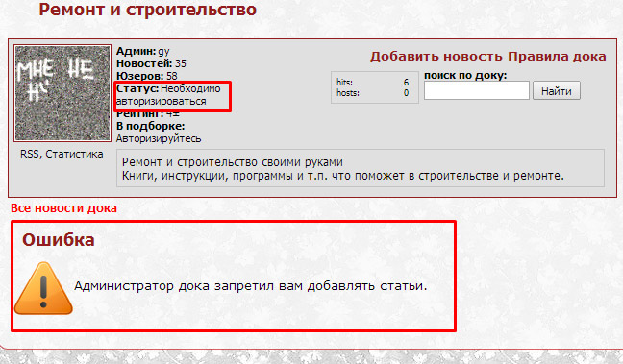
Сталкивались с таким?
Мне вот подумалось о тех, кто только начинает работать…
Не каждый может сообразить, что на этом сайте можно разместить статью.
А на большинстве подобных сайтов — можно! Но сначала нужно зарегистрироваться и авторизоваться.
Кое-где об этом сообщают более очевидно и понятно:
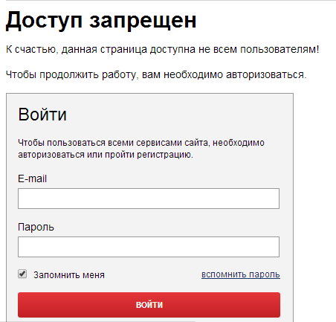
Я просто в базе даю прямую ссылку на добавление статьи или новости или там описания в каталог, чтобы те, кто уже залогинены, могли свои пресс-релизы, например, размещать регулярно, сразу попадая в нужное место.
И вроде вопросов мне таких особо не задают..
Но изредка, раз в год, бывает что-то типа появляется какой-нибудь странный человек, который пишет «в вашей базе все пресс-релизы полная лажа».
Какая лажа, если я регулярно гарантированно размещаю десятки пресс-релизов на любую тему?! )
Сельскохозяйственный пресс-релиз, или про годовщину ТОП Базы, или про выставку барнаульского художника (я делала подробнейший кейс на тему размещения некоммерческого пресс-релиза – в папке «Мои кейсы»).

Абсолютно любую малозначительную тему можно разместить в пресс-релизовых сайтах. Серьезность повода и источника просто увеличивает количество ресурсов, которые разместят. Но и 2-3 десятка принесут хорошую пользу.
Поэтому я подумала, может человек, у которого ничего не получилось, имел в виду подобные страницы и он их просто отправлял в «Плохо»…

Еще, бывает, вместо страницы на непосредственно форму добавления, в ТОП Базе я часто даю ссылку на:

— главную страницу — чаще всего это бывает у форумов, чтобы посмотреть, подходит ли он в принципе для размещения
— страницу с рубрикатором — если сначала нужно выбрать рубрику
— страницу с разделом новостей — чаще всего там есть всплывающее окно при нажатии на кнопку «Авторизация», «Регистрация» или «Добавить новость»
— страницу с регистрацией или входом (мне так и не ясно, кстати, куда бы ее лучше давать — на авторизацию или на регистрацию, ведь кто-то приходит на сайт впервые, а кто-то вторично).
— страницу с регистрацией компании — если публикация пресс-релиза, например, ведется из личного кабинета компании
— страницу с онлайн-формой обратной связи — если на нее ведет ссылка «Добавить новость» или конкретно говорят о том, что новости или новые сайты стоит присылать им через эту страницу
— страницу с контактами — если онлайн-формы нет, но там написаны адреса, куда присылать новости, например.
Например
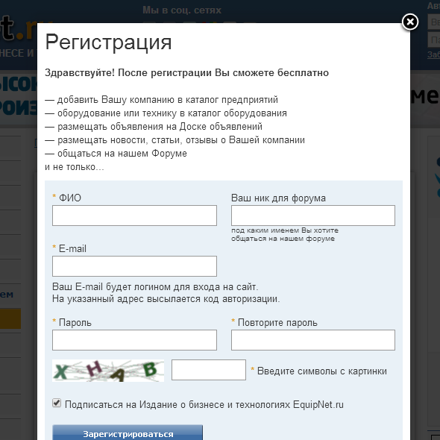
Окно, всплывающее при помощи скрипта, в разделе «Новости» при нажатии на кнопку «Регистрация». Оно не имеет прямой ссылки, которую можно указать.

В общем, всегда помните, что за каждым хорошим сайтом стоит команда разработчиков, программистов, администраторов. Это своя собственная логика, как должно быть на их сайте. Это ВСЕГДА НЕСТАНДАРТНО.

Поэтому заходите на сайт, оглядывайтесь, и просматривайте все варианты — есть ли тут регистрация, или просто онлайн-форма, или указана почта, или вообще нужно просто пройти в раздел «Контакты». На качественных сайтах помните, что это не конвеер для автомата, тут вы в гостях, и попытайтесь сообразить, как здесь что устроено )
Это всего лишь одна из сложностей и непонятностей, которые встречаются тем, кто продвигает сайты бесплатно. Вообще в этом деле есть огромное количество нюансов, которые постигаются с опытом, обо всем я буду постепенно писать.

